LAPORAN KEGIATAN
KERJA PRAKTIK
Dinas Pendidikan Kabupaten Bandung Barat
Disusun oleh:

Ruli Hardimulya 2350081141
Lucky Aditiya Fathurohman 2350081142



PROGRAM STUDI INFORMATIKA
FAKULTAS SAINS DAN INFORMATIKA
UNIVERSITAS JENDERAL ACHMAD YANI
2026

A. Identitas Kegiatan
Nama Mahasiswa | Ruli Haridmulya dan Lucky Aditiya Fathurohman
NIM | 2350081141 & 2350081142
Program Studi | Informatika
Tempat Kerja Praktik | Dinas Pendidikan
Bagian / Divisi | Kepegawaian
Dosen Pembimbing | Edvin Ramdhan, S.Kom. M.T.
Pembimbing Lapangan | Bapak Nizar
Periode Pelaksanaan | 27 juli 2026 s.d. selesai

B. Logbook Kegiatan Mingguan
Minggu ke- 1 : 27/07/2026 s.d. 31/07/2026
No | Hari / Tanggal | Waktu | Uraian Kegiatan
1 | [27/07/2026] | [08.00-12.00] | Observasi dengan pembimbing tentang penempatan di dinas pendidikan
2 | [28/07/2026] | [08.00-15.00] | Melakukan data gathering dengan staff bagian kepegawaian
3 | [29/07/2026] | [08.00-15.00]
4 | [30/07/2026] | [08.00-15.00] | Data gathering tentang surat pengantar yang di ajukan ke dinas Pendidikan
5 | [31/07/2026] | [08.00-15.00] | Melakukan data gathering ke bagian administrasi tentang penomoran dari surat pengantar dan juga menanyakan format surat pengantar

Minggu ke-2 : 03/08/2026 s.d. 07/08/2026
No | Hari / Tanggal | Waktu | Uraian Kegiatan
1 | [04/08/2026] | [08.00-12.00] | Pembuatan dokumen requirement specification
2 | [05/08/2026] | [08.00-15.00] | Melakukan pembuatan design UI untuk aplikasi yang akan dibangun
3 | [29/07/2026] | [08.00-15.00]
4 | [30/07/2026] | [08.00-15.00] | Data gathering tentang surat pengantar yang di ajukan ke dinas Pendidikan
5 | [31/07/2026] | [08.00-15.00] | Melakukan data gathering ke bagian administrasi tentang penomoran dari surat pengantar dan juga menanyakan format surat pengantar

C. Dokumentasi Kegiatan
Berikut dokumentasi foto kegiatan selama pelaksanaan Kerja Praktik:
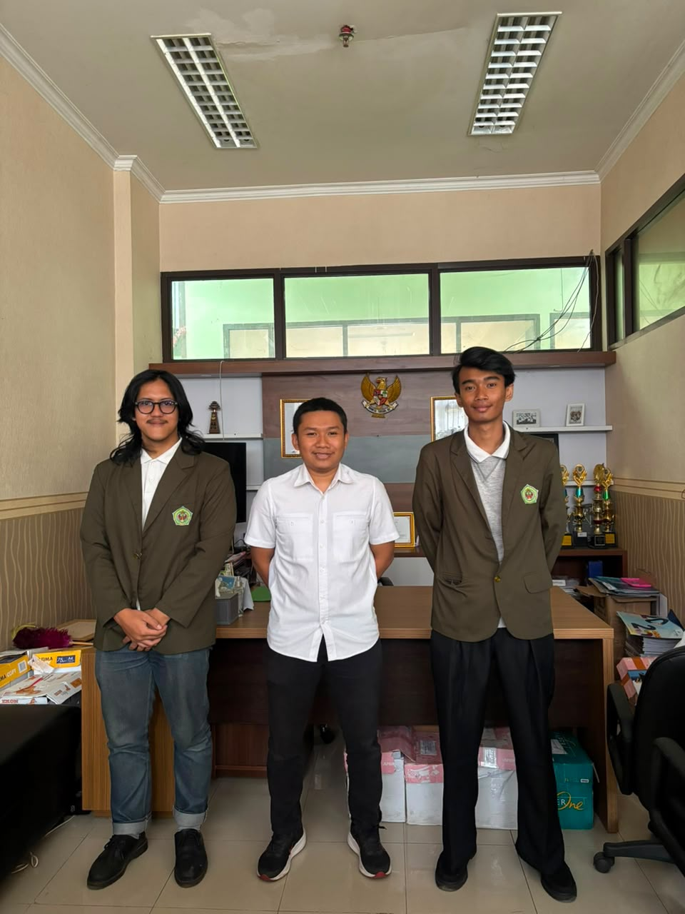 | [Sisipkan Foto Kegiatan]  Keterangan: [Deskripsi singkat kegiatan pada foto]
[Sisipkan Foto Kegiatan]  Keterangan: [Deskripsi singkat kegiatan pada foto] | [Sisipkan Foto Kegiatan]  Keterangan: [Deskripsi singkat kegiatan pada foto]

